İnsitu Yeşil Teknolojiler Sanayi ve Ticaret Anonim Şirketi
Pazar Mah. Mehmet Akif Ersoy Bulvarı No:125, Gölhisar / Burdur | insitu@hs01.kep.tr

DEPO VE ÜRETİM ALANI
RAF / BÖLME İSİMLENDİRME VE KODLAMA PLANI
PLN-DP-01 — Yerleşim Krokisi ve Alan Envanteri
Doküman Kodu | PLN-DP-01
Versiyon / Yürürlük | 01 — Temmuz 2026
İlgili Prosedürler | SOP-DE-01 · SOP-DE-02 · SOP-DE-03 · SOP-DE-04 · SOP-DE-05 · SOP-DE-06 · SOP-ÜR-15 · SOP-ÜR-17 · SOP-KK-02 · SOP-KK-08 · SOP-KK-09 · SOP-TE-09 · SOP-TE-12
Depo Odası | DEPO (Z-02) — net 575 × 395 × 320 cm ≈ 22,7 m²
Toplam Raf | 4 raf ünitesi · 2 kilitli dolap · 30 raf gözü
Kilitli Bölme | 5 adet — 2 tel kafes, 1 etiket dolabı, 2 soğuk muhafaza
Kapasite Esası | 100 kg/gün ham madde · 4 batch/gün · azami tesis stoğu 700 kg (yaklaşık 1 haftalık)
Özel Alanlar | AL-PRL parlayıcı madde ve AL-ATK imha bekleme alanı — bina dışı, kilitli ve kameralı

⚠ Kenevirden elde edilen bileşenler ve THC içeren tüm materyaller (ham madde, ara ürün, proses içi ürün, bitmiş ürün, şahit numune, karantina ürünleri ve kannabinoid içeren imha bekleyen atıklar dâhil) KİLİTLİ ve KAMERA ile izlenen alanlarda muhafaza edilir. Erişim yalnızca LST-03'teki yetkili personelle sınırlıdır.

1. KODLAMA SİSTEMİ
1.1. Alan Kodu Yapısı
Ön Ek | Anlamı | Örnek
D- | Depolama işlevi | D2 — kenevir ham madde işlevi
BL- | Blok / statü bölgesi (zemin işaretli, kilitsiz) | BL-KAR — karantina palet alanı
KLT- | Kilitli alan, kafes veya dolap | KLT-THC — kilitli ürün kafesi
AL- | Özel amaçlı bağımsız alan | AL-PRL parlayıcı madde · AL-ATK atık
RF- | Raf ünitesi | RF-D2-01
SOĞUK- | Soğuk muhafaza ünitesi | SOĞUK-01
1.2. Raf ve Göz Kodlaması
FORMAT | RF - [İŞLEV KODU] - [RAF NO] - [KAT HARFİ][BÖLME NO]
ÖRNEK | RF-D2-01-A1 → karantina rafı, alt kat, sol bölme
Kat harfleri | A = alt kat · B = orta kat · C = üst kat (tüm raflar 3 katlıdır)
Bölme numarası | 1 = sol / batı · 2 = sağ / doğu. Tek bölmeli RF-D5-01 dolabında bölme numarası kullanılmaz.
Etiket | Her raf gözüne FRM-DE-01 raf etiketi asılır; üzerinde statü renk bandı, alan kodu, materyal, lot no, miktar ve tarih yazılır.

⚠ Kodsuz veya etiketsiz raf gözüne malzeme konulamaz. Bir raf gözünde yalnızca TEK STATÜDE malzeme bulunabilir (karantina ile serbest aynı gözde olamaz). Dikey bölme ayırıcısı sökülerek iki göz birleştirilemez.

2. GENEL YERLEŞİM KROKİSİ
Kroki ölçeklidir. Renkli çerçeveler zemin bandı hattını, kilit simgeleri kilitli bölmeleri, gri oklar tek yönlü malzeme akışını gösterir. Numaralar bölüm 7'deki malzeme akış sırasını izler.
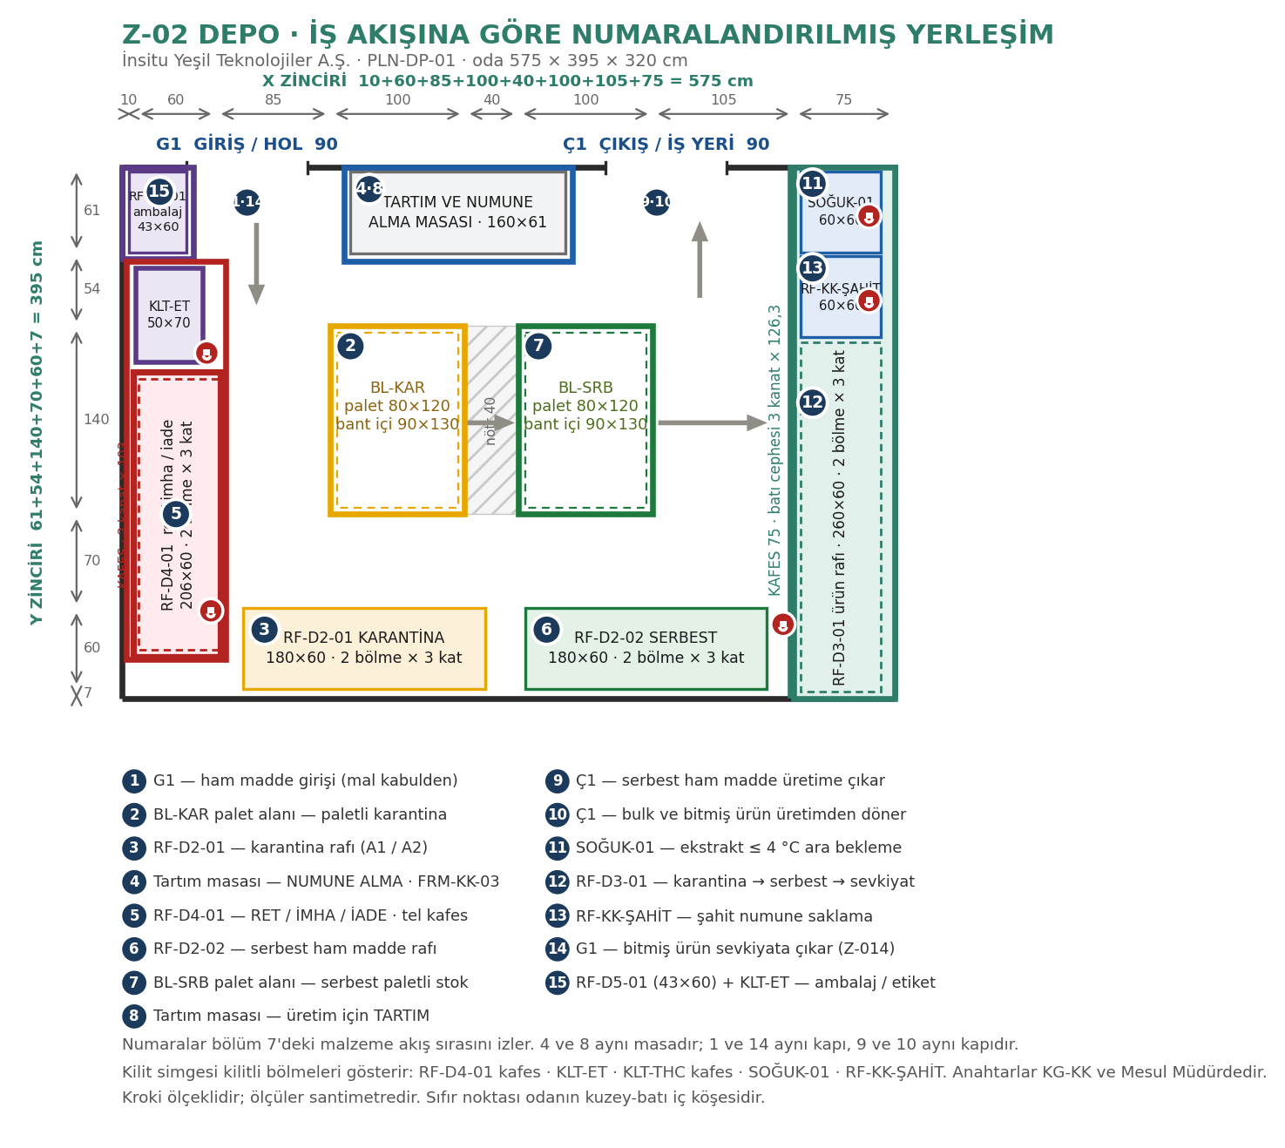

⚠ Malzeme akışı tek yönlüdür: MAL KABUL → KARANTİNA → SERBEST → ÜRETİM → ÜRÜN KAFESİ → SEVKİYAT. Mal kabul ve sevkiyat aynı anda aynı alanda yapılamaz (SOP-DE-05 md. 5.4).

3. DEPO ALANI ENVANTERİ
Kod | İşlev | Konum | Kilit | Kamera | Raf | Göz
D1-G | Mal kabul | HAMMADDE GİRİŞ (Z-011) | Hayır | EVET | — | —
D1-S | Sevkiyat | ÜRÜN ÇIKIŞI (Z-014) | Hayır | EVET | — | —
D2 | Kenevir ham madde | Z-02 güney duvarı | Oda kilidi | EVET | 2 | 12
D3 | Bulk ve bitmiş ürün | Z-02 doğu — KLT-THC kafes | KİLİTLİ | EVET | 1 | 6
D4 | Ret, imha ve iade | Z-02 batı — tel kafes | KİLİTLİ | EVET | 1 | 6
D5 | Ambalaj ve etiket | Z-02 kuzeybatı köşe + KLT-ET | Kısmen | EVET | 2 dolap | 6
AL-PRL | Parlayıcı madde | Bina dışı bölme | KİLİTLİ | EVET | 3 kabin | —
AL-ATK | İmha bekleme | Bina dışı bölme | KİLİTLİ | EVET | konteyner | —
— | Şahit numune | KLT-THC kafes içi | KİLİTLİ | EVET | — | —
Özet
Kriter | Adet | Açıklama
Depolama yapılan oda | 1 | DEPO Z-02 — 22,7 m², kapılar kilitli, kamera kapsamında
Raf ünitesi | 4 | RF-D2-01 · RF-D2-02 · RF-D3-01 · RF-D4-01
Kilitli dolap | 2 | RF-D5-01 ambalaj (kilitsiz) ve KLT-ET etiket dolabı (kilitli)
Toplam raf gözü | 30 | Her raf 3 kat; büyük raflarda kat başına 2 bölme
Dikey bölme ayırıcı | 15 | 12 raf ayırıcısı + 3 KLT-ET dolap içi ayırıcı
Kilitli bölme | 5 | 2 tel kafes, 1 etiket dolabı, 2 soğuk muhafaza
Depolama yapılmayan alan | 2 | Z-011 mal kabul ve Z-014 sevkiyat — yalnızca geçiş

4. RAF VE BÖLME PLANLARI — HANGİ ÜRÜN NEREDE?
Aşağıdaki cephe görünüşleri rafa bakıldığında görülecek düzeni gösterir. Kırmızı kesikli çizgi takılacak dikey bölme ayırıcısının yeridir.
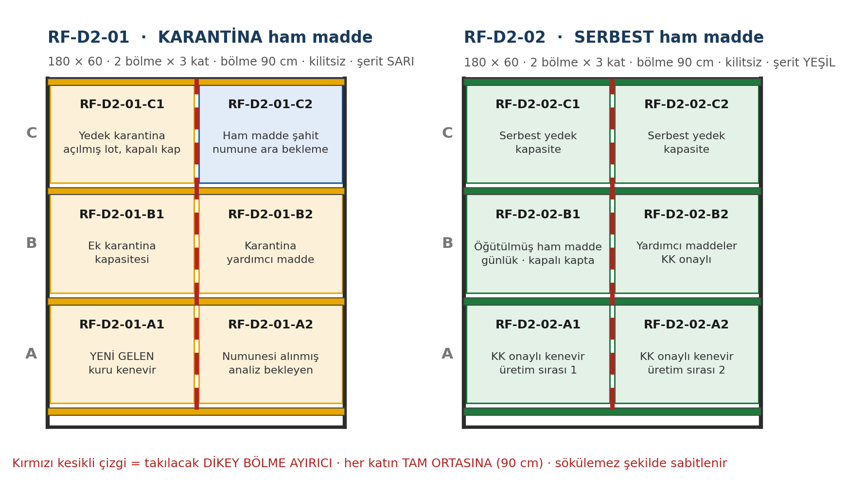
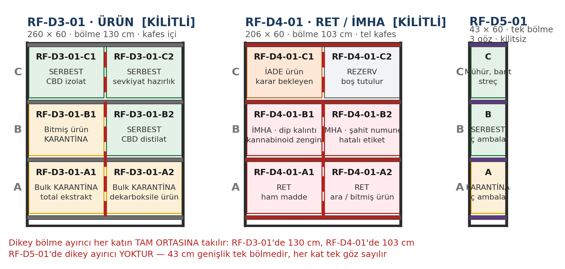
D2 — RF-D2-01 KARANTİNA HAM MADDE (kilitsiz · kiriş şeridi SARI)
180 × 60 × 294 cm · 2 bölme × 3 kat · bölme genişliği 90 cm · Sıcaklık 15–25 °C, nem ≤ %60 · Dışarı açılan pencere yok
Göz | Statü / Bölge | Konulacak Materyal | Etiket Rengi
RF-D2-01-A1 | BL-KAR Karantina | Yeni gelen kurutulmuş kenevir — KK onayı bekleyen | SARI
RF-D2-01-A2 | BL-KAR Karantina | Numunesi alınmış, analiz sonucu bekleyen ham madde | SARI
RF-D2-01-B1 | BL-KAR Karantina | Ek karantina kapasitesi — yoğun sevkiyat dönemleri | SARI
RF-D2-01-B2 | BL-KAR Karantina | Karantina yardımcı madde | SARI
RF-D2-01-C1 | BL-KAR Karantina | Açılmış lotlar — kapalı kapta | SARI
RF-D2-01-C2 | Numune | Ham madde şahit numune ara bekleme — KK'ya devredilir | MAVİ
D2 — RF-D2-02 SERBEST HAM MADDE (kilitsiz · kiriş şeridi YEŞİL)
180 × 60 × 294 cm · 2 bölme × 3 kat · bölme genişliği 90 cm
Göz | Statü / Bölge | Konulacak Materyal | Etiket Rengi
RF-D2-02-A1 | BL-SRB Serbest | KK onaylı kurutulmuş kenevir — üretim sırası 1 | YEŞİL
RF-D2-02-A2 | BL-SRB Serbest | KK onaylı kurutulmuş kenevir — üretim sırası 2 | YEŞİL
RF-D2-02-B1 | BL-SRB Serbest | Öğütülmüş ham madde — kapalı kapta, GÜNLÜK MİKTAR | YEŞİL
RF-D2-02-B2 | BL-SRB Serbest | Yardımcı maddeler (KK onaylı) | YEŞİL
RF-D2-02-C1 | BL-SRB Serbest | Serbest yedek kapasite | YEŞİL
RF-D2-02-C2 | BL-SRB Serbest | Serbest yedek kapasite | YEŞİL

D3 — RF-D3-01 BULK VE BİTMİŞ ÜRÜN (KLT-THC tel kafes içinde · KİLİTLİ + KAMERA)
260 × 60 × 294 cm · 2 bölme × 3 kat · bölme genişliği 130 cm · Kafes 260 × 75 cm, cephesi 3 kanat × 126,3 cm · Sıcaklık ≤ 25 °C, ışıktan korunmuş
Göz | Statü / Bölge | Konulacak Materyal | Etiket Rengi
RF-D3-01-A1 | Bulk — Karantina | Total ekstrakt, vinterize filtrat, konsantre | SARI
RF-D3-01-A2 | Bulk — Karantina | Dekarboksile ürün, ham distilat | SARI
RF-D3-01-B1 | Bitmiş Ürün — Karantina | CBD distilat / izolat — KK analizi devam eden seriler | SARI
RF-D3-01-B2 | Bitmiş Ürün — SERBEST | KK ve Mesul Müdür onaylı CBD distilat | YEŞİL
RF-D3-01-C1 | Bitmiş Ürün — SERBEST | KK ve Mesul Müdür onaylı CBD izolat | YEŞİL
RF-D3-01-C2 | Sevkiyat Hazırlık | Mühürlenmiş, sevk evrakı hazırlanan seriler | YEŞİL
SOĞUK-01 | Soğuk Muhafaza | SC-CO₂ ekstraktı ≤ 4 °C — vinterizasyona kadar. Opak kapı, kilitli, datalogger. | SARI
RF-KK-ŞAHİT | Şahit Numune | Ham madde ve bitmiş ürün şahit numuneleri — iki ayrı raf, 5 yıl saklama | MAVİ

⚠ RF-D3-01-B1 (karantina) ile RF-D3-01-B2 (serbest) aynı katta yan yanadır; aralarındaki tek fiziksel engel dikey bölme ayırıcısıdır. Bu ayırıcı hiçbir koşulda sökülemez. SOĞUK-01 ve RF-KK-ŞAHİT kafes içinde olmalarına rağmen KENDİ kilitleri vardır (çift kilit) ve AYRI erişim kaydı tutulur.
D4 — RF-D4-01 RET, İMHA VE İADE (tel kafes · KİLİTLİ — anahtar KG-KK ve Mesul Müdürde)
206 × 60 × 294 cm · 2 bölme × 3 kat · bölme genişliği 103 cm · Cephe 2 kanat × 103 cm · Kırmızı zemin bandı · Giriş-çıkış kayıt altına alınır
Göz | Statü / Bölge | Konulacak Materyal | Azami Süre
RF-D4-01-A1 | KLT-RED Ret | Reddedilmiş kenevir ham maddesi | 30 gün
RF-D4-01-A2 | KLT-RED Ret | Reddedilmiş ara ürün ve bitmiş ürün | 30 gün
RF-D4-01-B1 | İMHA-BKL | Distilasyon dip kalıntısı — KANNABİNOİD ZENGİN, kapalı kapta | 15 gün
RF-D4-01-B2 | İMHA-BKL | Süresi dolan şahit numune, hatalı etiket, kontamine ambalaj | 30 gün
RF-D4-01-C1 | RF-DP-06 İade | İade alınan, karar bekleyen ürün — satılabilir stoktan AYRI | 30 gün
RF-D4-01-C2 | Rezerv | Boş tutulur — ani ret durumları için | —

⚠ RF-D4-01'e ham madde posası, vinterizasyon filtre keki ve kullanılmış çözücü KONULAMAZ. Posa günde yaklaşık 0,6–0,75 m³ olduğundan kafesi iki günde doldurur; organik ve nemli olduğundan ham madde deposu ile aynı hacimde tutulması çapraz bulaşma riski yaratır. Bunların yönetimi SOP-DE-06 ve bölüm 10'da tanımlanmıştır.

D5 — RF-D5-01 AMBALAJ (kilitsiz) VE KLT-ET ETİKET DOLABI (KİLİTLİ)
RF-D5-01: 43 × 60 cm, tek bölme × 3 kat · KLT-ET: 50 × 70 cm, 3 bölme, kilitli · Toz ve nemden korunmuş
Göz | Statü / Bölge | Konulacak Materyal | Etiket Rengi
RF-D5-01-A | Karantina | İç ambalaj — şeffaf PE torba, KK onayı bekleyen | SARI
RF-D5-01-B | Serbest | İç ambalaj — vakumlanabilir, KK onaylı | YEŞİL
RF-D5-01-C | Serbest | Mühür, koli bandı, palet streç | YEŞİL
KLT-ET-1 | KİLİTLİ DOLAP | Basılı etiket — ürün 1 | MOR
KLT-ET-2 | KİLİTLİ DOLAP | Basılı etiket — ürün 2 | MOR
KLT-ET-3 | KİLİTLİ DOLAP | Basılı ambalaj malzemesi — her ürün AYRI bölmede | MOR

⚠ RF-D5-01 dolabının net hacmi yaklaşık 0,35 m³'tür. Dış ambalaj (ışık geçirmez kova/varil) dolum odası yakınında, KKD ve kâğıt havlu giyinme ve hijyen alanında, temizlik malzemesi duvara asılı renk kodlu askı sisteminde tutulur.
5. KİLİTLİ ALANLAR VE ERİŞİM YETKİSİ
Bölme | Ölçü | Kilit Tipi | Anahtar | Kamera
RF-D4-01 ret / imha kafesi | 206 × 60 | Gömme silindir | KG-KK + Mesul Müdür | ZORUNLU
KLT-THC ürün kafesi | 260 × 75 | Gömme silindir | KG-KK + Mesul Müdür | ZORUNLU
KLT-ET etiket dolabı | 50 × 70 | Gömme silindir | KG-KK Sorumlusu | ZORUNLU
SOĞUK-01 (kafes içi) | 60 × 60 | Fabrika çıkışlı | KG-KK Sorumlusu | Kafes içi
RF-KK-ŞAHİT (kafes içi) | 60 × 60 | Fabrika çıkışlı | KG-KK Sorumlusu | Kafes içi
AL-PRL parlayıcı madde | bina dışı | Gömme silindir | Depo + Teknik Sorumlu | ZORUNLU
AL-ATK imha bekleme | bina dışı | Gömme silindir | Depo + Mesul Müdür | ZORUNLU

- Anahtarlar tutanakla teslim edilir; yedek anahtarlar Mesul Müdür kasasında saklanır
- Asma kilit hiçbir bölmede kabul edilmez — gömme silindir veya fabrika çıkışlı kilit zorunludur
- Her kilitli bölmenin kapısına ayrı erişim kayıt defteri asılır (FRM-TE-26 / FRM-ÜR-18)
- Tel kafeslerde saç panel kullanılmaz; kamera içeriyi görebilmelidir. Göz aralığı en fazla 50 × 50 mm, tel çapı en az 4 mm, üstü kapalı, zemine dübelli, alt boşluk en fazla 20 mm
- Kafes cepheleri tam açılır tel kapıdır: KLT-THC 3 kanat × 126,3 cm · RF-D4-01 2 kanat × 103 cm — hiçbir kanat 130 cm'i geçmez

6. ZEMİN İŞARETLEME VE RENK KODU
Renk | Kod | Nerede Kullanılır | RAL
SARI | BL-KAR | Karantina palet alanı, raf kiriş şeridi, göz ve ürün etiketi | RAL 1023
YEŞİL | BL-SRB | Serbest palet alanı, raf kiriş şeridi ve göz etiketi | RAL 6024
KIRMIZI | KLT-RED | RF-D4-01 ret / imha kafesi çevresi ve etiketleri | RAL 3020
TURUNCU | RF-DP-06 | İade ürün gözü (RF-D4-01-C1) | RAL 2009
MAVİ | Numune | Tartım ve numune alma alanı, şahit numune etiketleri | RAL 5017
MOR | KLT-ET | Ambalaj dolabı ve kilitli basılı etiket dolabı | RAL 4005
TEAL | KLT-THC | Kilitli ürün kafesi çevresi | RAL 6033
GRİ | Rezerv | RF-D4-01-C2 rezerv gözü | RAL 7042
6.1. Zemin Bandı Ölçüleri
Ölçüler bandın DIŞ kenarını gösterir; sıfır noktası odanın kuzey-batı iç köşesidir. X ekseni kuzey duvarı boyunca doğuya, Y ekseni batı duvarı boyunca güneye ilerler.
Bölge | X (cm) | Y (cm) | Ölçü (cm)
KLT-RED ret dolabı | 2 → 53 | 3 → 71 | 51 × 68
Ambalaj hattı ve KLT-ET | 3 → 73 | 76 → 369 | 70 × 293
Tartım ve numune alanı | 165 → 335 | 3 → 74 | 170 × 71
BL-KAR karantina palet alanı | 140 → 280 | 175 → 305 | 140 × 130
Nötr boşluk — BANT YOK | 280 → 300 | 175 → 305 | 20 cm ara
BL-SRB serbest palet alanı | 300 → 440 | 175 → 305 | 140 × 130
KLT-THC kilitli tel kafes | 505 → 573 | 3 → 390 | 68 × 387
6.2. Uygulama Esasları
- Malzeme: PVC endüstriyel zemin işaretleme bandı, 50 mm genişlik. Zemin sırlı seramik karo olduğundan boya kullanılmaz
- Bölge çevresi kesintisiz kapalı çerçeve olarak çekilir; köşelerde tek parça yuvarlatılmış köşe elemanı kullanılır
- Bölge içi taranmaz veya doldurulmaz — yalnızca çevre çizgisi çekilir (temizlenebilirlik esası)
- Her bölgenin ortasına şablonla alan kodu uygulanır: harf yüksekliği 100 mm, siyah
- Sarı ve yeşil bölge arasındaki 40 cm nötr aralığa hiçbir işaret uygulanmaz
- Güney duvarındaki RF-D2-01 ve RF-D2-02 raflarının zemin bandı yoktur; statüleri kiriş şeridi ve göz etiketi ile belirlenir

⚠ Renk hiçbir zaman tek başına ayırt edici işaret değildir. Renk körlüğü ve siyah-beyaz çoğaltma nedeniyle her renkli işaretin yanında YAZILI alan kodu bulunmak zorundadır. Aynı kural renk kodlu temizlik ekipmanı için de geçerlidir: mop ve kova saplarına alan kodu yazılır.

7. MALZEME AKIŞ ŞEMASI VE STATÜ GEÇİŞLERİ
Adım | Alan | İşlem | Kayıt
1 | Z-011 mal kabul | Teslimat kontrolü, araç ve sürücü kaydı | FRM-DE-08
2 | RF-D2-01-A1 / BL-KAR | Karantinaya alma — aynı gün içinde | FRM-KK-03
3 | Tartım ve numune masası | Numune alma | FRM-KK-03
4 | RF-D2-01-A2 | Analiz sonucu bekleme | FRM-KK-03
5 | Akredite laboratuvar | 11 analiz | Analiz raporu
6a | RF-D2-02 / BL-SRB | KG-KK kabul kararı — serbest bırakma | FRM-KK-03 / FRM-KK-04
6b | RF-D4-01-A1 | KG-KK ret kararı — kilitli kafese alma | FRM-KK-15
7 | Üretim (Z-03) | Tartım → öğütme → ekstraksiyon → … → ambalajlama | Seri üretim kaydı
8 | SOĞUK-01 | Ekstrakt ≤ 4 °C ara bekleme | FRM-TE-09
9 | RF-D3-01-A / B1 | Bulk ve bitmiş ürün karantinası | FRM-KK-04
10 | RF-D3-01-B2 / C1 | KK ve Mesul Müdür onayı ile serbest bırakma | FRM-KK-14 + FRM-ÜR-13
11 | RF-D3-01-C2 → Z-014 | Mühürleme ve sevkiyat — BÜTS bildirimi | FRM-DE-08
12 | AL-ATK / AL-PRL | Posa, filtre keki ve çözücü atığının tahliyesi | FRM-DE-09 / FRM-ÜR-16
7.1. Statü Geçiş Yetkisi
Geçiş | Yetkili | Dayanak | Kayıt
Mal kabul → KARANTİNA | Depo Sorumlusu | SOP-KK-02 md. 5.4 | FRM-KK-03
KARANTİNA → SERBEST | KG-KK Sorumlusu | SOP-KK-02 md. 5.6 | FRM-KK-03 / FRM-KK-04
KARANTİNA → RET | KG-KK Sorumlusu | SOP-KK-09 md. 5.1 | FRM-KK-15
Bitmiş ürün KARANTİNA → SERBEST | KG-KK + Mesul Müdür | SOP-KK-08 / SOP-ÜR-13 | FRM-KK-14 + FRM-ÜR-13
RET → İMHA | Mesul Müdür | SOP-DE-06 / SOP-ÜR-15 | FRM-ÜR-16
İADE → satılabilir / işleme / imha | Mesul Müdür | SOP-KG-11 md. 5.4 | FRM-KG-24
Proses atığı → AL-ATK | Üretim Sorumlusu | SOP-DE-06 md. 5.3 | FRM-DE-09

⚠ Statü değişikliğini Depo Sorumlusu kendi başına yapamaz. Karantinadan serbeste veya rete geçiş yalnızca KG-KK Sorumlusunun YAZILI kararı ile yapılır. Ret kararı verildiğinde malzemeyi RF-D4-01'e koyacak kişi KG-KK Sorumlusu veya Mesul Müdür olmalıdır; kafesin anahtarı yalnızca onlardadır.

8. HAM MADDE AMBALAJ FORMU VE STOK POLİTİKASI
İç ambalaj | 25 kg net · gıda sınıfı çift katmanlı PE torba, ağzı sıcak yapıştırma ile kapatılmış
Dış ambalaj | Kraft torba veya ışık geçirmez PE dış torba, lot etiketli
Palet | EUR palet 120 × 80 cm · streçlenmiş, palet etiketli
Palet alanı | BL-KAR ve BL-SRB — her biri bant içi 90 × 130 cm, tek palet
Teslimat sıklığı | Haftalık, yaklaşık 500 kg
Azami tesis stoğu | 700 kg (yaklaşık 7 iş günü)
Rafta ne durur | Açılmış lotlar, öğütülmüş günlük miktar ve yardımcı maddeler — tamamı kapalı kapta

Paletler 120 cm yönü oda derinliğine gelecek şekilde yerleştirilir; bant içi 90 × 130 cm alanda paletin her kenarında 5 cm boşluk kalır ve bant dışına taşırılmaz.
9. AL-PRL — PARLAYICI MADDE ALANI
SOP-DE-04 md. 5.1 uyarınca parlayıcı maddeler ayrı, havalandırmalı ve yangın önlemi alınmış alanda depolanır. Çözücü ana stoğu DEPO Z-02 içinde bulunamaz.
Kalem | Azami Miktar | Kap
Etanol ana stok | 600 L | 24 × 25 L bidon
Geri kazanılmış etanol | 400 L | 16 × 25 L bidon, ayrı etiketli
Heptan | 200 L | 8 × 25 L bidon
İzopropil alkol | 200 L | 8 × 25 L bidon
Kullanılmış çözücü | 400 L | 16 × 25 L, tehlikeli atık kabı

- Uygulama: bina dış duvarına bitişik sundurma altında 3 adet EN 14470-1 Tip 90 güvenlik dolabı (yaklaşık 5 m²)
- Ex-proof aydınlatma ve elektrik tesisatı (ATEX Bölge 1/2); iletken ve kıvılcım çıkarmayan zemin
- Sürekli mekanik havalandırma — emiş ZEMİN SEVİYESİNDEN, çözücü buharı havadan ağırdır
- Retansiyon havuzu: en büyük kabın hacmi veya toplam miktarın %25'i, hangisi büyükse
- Topraklama hattı (direnç 6 ayda bir ölçülür), yangın söndürücü, döküntü kiti, göz duşu ve MSDS panosu
- Üretim alanında 60 L kapasiteli ex-proof günlük çözücü kabini; azami bir vardiyalık miktar bulundurulur

⚠ Havalandırma çalışmıyorken parlayıcı madde alanında hiçbir işlem yapılamaz ve transfer gerçekleştirilemez. Toplam parlayıcı sıvı miktarı işyeri açma ruhsatı ve itfaiye raporunda ek şart doğurabilir; stoğun 1.000 L altında tutulması önerilir.

10. AL-ATK — İMHA BEKLEME ALANI
Kannabinoid içeren ve içermeyen proses atıklarının, lisanslı bertaraf tesisine sevk edilene kadar kilitli ve kameralı bir alanda bekletildiği bina dışı bölmedir. İşletim esasları SOP-DE-06 Atık Yönetimi ve İmha Prosedürü'nde tanımlanmıştır.
Kriter | Değer | Açıklama
Günlük posa miktarı | ≈ 90 kg | 100 kg/gün besleme esasına göre
Yığın yoğunluğu | 120–150 kg/m³ | SC-CO₂ posası, görece kuru
Günlük hacim | 0,6–0,75 m³ | Haftada 3–4 m³
Toplama sıklığı | Haftada 2 kez | Lisanslı taşıyıcı ile
Konteyner | 2 × 2 m³ | Kapaklı, sızdırmaz, tekerlekli
Net alan ihtiyacı | 6–8 m² | Konteyner tabanı ≈ 3 m² + servis payı
10.1. Zorunlu Donanım
- Kilit (gömme silindir) ve kamera kapsamı — kannabinoid içeren atık kontrollü madde statüsündedir
- Üstü kapalı, yağmur ve doğrudan güneş ışığından korunmuş; sızdırmaz zemin ve sıvı toplama haznesi
- Tüm atıklar KAPAKLI konteynerde tutulur — açık yığın yapılamaz (koku, haşere, sızıntı)
- Atık türleri AYRI konteynerlerde; her konteynerde atık kodu, içerik ve dolum tarihi etiketi bulunur
- Giriş-çıkış kayıt defteri (FRM-DE-09) alan kapısında bulundurulur
- Yangın söndürücü ve döküntü emici malzeme
- AL-PRL ile ortak servis alanında kurulması hâlinde aralarında EI-90 yangın duvarı bulunur

⚠ Posa hiçbir koşulda DEPO Z-02 içinde bekletilemez. Kurutulmuş kenevir ham maddesi ile aynı hacimde tutulması SOP-DE-01 alan ayrımı hükmüne ve çapraz bulaşma ilkesine aykırıdır; nemli organik materyal 24–48 saat içinde küflenerek fungal spor yayar. Vardiya içinde geçici bekletme gerekiyorsa ÜRETİM ALANINDA tekerlekli kapaklı paslanmaz konteyner kullanılır ve vardiya sonunda boşaltılır.

11. KURULUM KONTROL LİSTESİ — DENETİM ÖNCESİ
☐ | Yapılacak İş | Alan | Sorumlu
☐ | Depo odası boşaltılır; zemin temizlenir, karo derzleri epoksi ile yenilenir | Z-02 | Teknik
☐ | Dışarı açılan pencere kapatılır veya opak film uygulanıp sabitlenir | Z-02 | Teknik
☐ | Sıfır noktası işaretlenir, zemin bandı bölüm 6.1 ölçülerine göre çekilir | Z-02 | Teknik
☐ | Şablon alan kodları uygulanır (harf 100 mm) ve akış okları çizilir | Z-02 | Teknik
☐ | 4 raf ünitesi yerleştirilir; arkası duvardan 10 cm açık bırakılır | Z-02 | Depo
☐ | 12 raf ayırıcısı ve 3 KLT-ET dolap içi ayırıcı takılır, sökülemez şekilde sabitlenir | Z-02 | Teknik
☐ | Raf ön kirişlerine statü renk şeridi çekilir (RF-D2-01 sarı, RF-D2-02 yeşil) | Z-02 | Teknik
☐ | KLT-THC tel kafesi kurulur (260 × 75, cephe 3 kanat × 126,3 cm) ve zemine dübellenir | Z-02 doğu | Teknik
☐ | RF-D4-01 tel kafesi kurulur (206 × 60, cephe 2 kanat × 103 cm) ve zemine dübellenir | Z-02 batı | Teknik
☐ | RF-D5-01 ambalaj dolabı ve KLT-ET kilitli etiket dolabı yerleştirilir | Z-02 | Teknik
☐ | Tartım ve numune alma masası yerleştirilir | Z-02 | Depo
☐ | SOĞUK-01 ve RF-KK-ŞAHİT kafes içine kurulur, kilitleri kontrol edilir | Z-02 kafes | Teknik
☐ | Datalogger montajı: oda, iki kafes ve iki soğuk muhafaza için ayrı ayrı | Z-02 | Teknik
☐ | Soğuk muhafazaların sıcaklık haritalaması yapılır ve tutanaklanır | Z-02 | KG-KK
☐ | 30 raf gözüne kodlar yazılır ve FRM-DE-01 etiketleri asılır | Z-02 | Depo
☐ | ETK-14 … ETK-20 alan etiketleri renkli basılıp 1,50 m yüksekliğe asılır | Tümü | Depo
☐ | Hedef sıcaklık-nem aralık etiketleri asılır | Tümü | Teknik
☐ | Kamera açısı raflar, iki kafes kapısı ve palet alanlarını görecek şekilde ayarlanır | Z-02 | Teknik
☐ | Erişim kayıt defterleri her kilitli bölme kapısına asılır | Z-02 | KG-KK
☐ | Beş kilitli bölmenin anahtarları tutanakla teslim edilir, yedekler kasaya konur | Z-02 | Mesul Müdür
☐ | Dış ambalaj, KKD ve temizlik malzemesi depo dışındaki yerlerine taşınır | Z-02 | Depo
☐ | AL-PRL alanı kurulur: ex-proof tesisat, zeminden emişli havalandırma, retansiyon havuzu, topraklama | Bina dışı | Teknik
☐ | AL-ATK alanı kurulur: kilit, kamera, sızdırmaz zemin, kapaklı konteynerler | Bina dışı | Teknik
☐ | Lisanslı atık taşıma ve bertaraf firmasıyla sözleşme yapılır, atık kodları belirlenir | — | Mesul Müdür
☐ | EÇBS atık beyanı ve MoTAT kaydı açılır | — | Mesul Müdür
☐ | Stok kartları (FRM-DE-04) açılır, fiziki ve elektronik mutabakat yapılır | Tümü | Depo
☐ | KG-KK Sorumlusu tüm ölçüleri yerinde doğrular ve uygunluk tutanağı düzenler | Tümü | KG-KK

ONAY
Hazırlayan  KG-KK Sorumlusu  İrem ERÇELİK | Kontrol Eden  Üretim Sorumlusu  Yücel EKER | Onaylayan  Mesul Müdür  Salih ÖZKAN
Tarih: ..... / ..... / 2026 | Tarih: ..... / ..... / 2026 | Tarih: ..... / ..... / 2026

